
МИНОБРНАУКИ РОССИИ
Федеральное государственное бюджетное образовательное учреждение
высшего образования
«МИРЭА − Российский технологический университет»
РТУ МИРЭА
Институт информационных технологий (ИИТ)
Кафедра прикладной математики (ПМ)

ОТЧЕТ ПО ПРАКТИЧЕСКОЙ РАБОТЕ №7
по дисциплине «Технологии и инструментарий машинного обучения»

Студент группы | ИНБО-20-23. Школьный И.В. | (подпись)
Преподаватель | Трушин С.М. | (подпись)

Москва 2025 г.

СОДЕРЖАНИЕ
Введение 3
1 Метод решения 4
1.1 Задание 1. Отбор признаков по корреляции и простым критериям 6
1.2 Задание 2. Сравнение методов отбора на ансамблевых моделях 8
1.3 Интерпретируемый отбор признаков 12
Вывод 16

введение
Цель практической работы №7 — освоение методов отбора признаков в задачах машинного обучения, сравнение их эффективности и интерпретируемости, а также анализ их влияния на качество моделей.
- Метод решения
Необходимо подобрать датасет, в котором не менее 1000 строк, хотя бы 4 числовых признака и 2 категориальных. Импорт представлен в Листинге 1.
Листинг 1 — Импорт библиотек и датасета
import pandas as pd
import numpy as np
import matplotlib.pyplot as plt
from scipy import stats

df = pd.read_csv('ship.csv')
df.head()
Так выглядят первые 5 строк датасета (Рисунок 1).
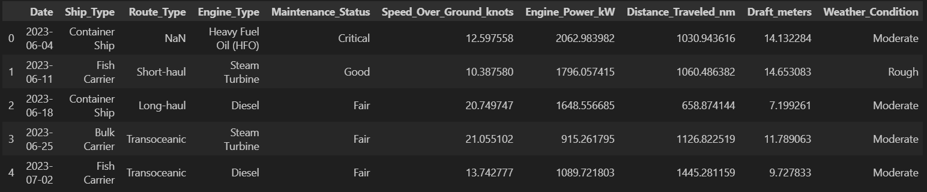
Рисунок 1 — Первые 5 строк датасета
Сам датасет имеет 18 признаков и 2736 строк.
Посмотрим на наличие пропусков в датасете (Рисунок 2).
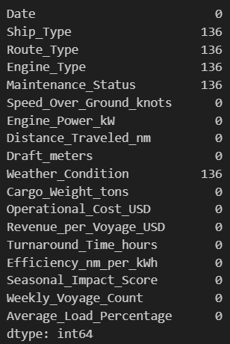
Рисунок 2 — Пропуски в датасете
Замечаем, что сразу в пяти признаках обнаружено по 136 пропусков. Заполним их самым часто встречающимся значением, то есть модой (Листинг 2).
Листинг 2 — Заполнение пропусков
df['Route_Type'].fillna(df['Route_Type'].mode()[0], inplace=True)
df['Ship_Type'].fillna(df['Ship_Type'].mode()[0], inplace=True)
df['Engine_Type'].fillna(df['Engine_Type'].mode()[0], inplace=True)
df['Maintenance_Status'].fillna(df['Maintenance_Status'].mode()[0], inplace=True)
df['Weather_Condition'].fillna(df['Ship_Type'].mode()[0], inplace=True)
После того, как заполнили пропуски, переходим к обработке выбросов. Выполним обработку уже известным методом IQR (Листинг 3).
Листинг 3 — Обработка выбросов
def remove_outliers_iqr(df, columns):
df_clean = df.copy()
for col in columns:
Q1 = df_clean[col].quantile(0.25)
Q3 = df_clean[col].quantile(0.75)
IQR = Q3 - Q1
lower_bound = Q1 - 1.5 * IQR
upper_bound = Q3 + 1.5 * IQR
df_clean = df_clean[(df_clean[col] >= lower_bound) & (df_clean[col] <= upper_bound)]
return df_clean

numerical_cols = [
'Speed_Over_Ground_knots', 'Engine_Power_kW', 'Distance_Traveled_nm',
'Draft_meters', 'Cargo_Weight_tons', 'Operational_Cost_USD',
'Revenue_per_Voyage_USD', 'Turnaround_Time_hours', 'Efficiency_nm_per_kWh',
'Seasonal_Impact_Score', 'Weekly_Voyage_Count', 'Average_Load_Percentage'
]
df_no_outliers = remove_outliers_iqr(df, numerical_cols)
print(f"Было: {len(df)}, стало: {len(df_no_outliers)}")
df = df_no_outliers.reset_index(drop=True)
Выбросы успешно обработаны, переходим к кодировке категориальных признаков (Листинг 4).
Листинг 4 — Кодировка категориальных признаков
categorical_cols = ['Ship_Type', 'Route_Type', 'Engine_Type', 'Maintenance_Status', 'Weather_Condition']
le_dict = {}
for col in categorical_cols:
le = LabelEncoder()
df[col] = le.fit_transform(df[col].astype(str))
le_dict[col] = le
И выполним масштабирование числовых признаков. Код программы представлен в Листинге 5.
Листинг 5 — Масштабирование числовых признаков
df_cluster = df.drop(columns=['Date'])
X = df_cluster.copy()
scaler = StandardScaler()
X_scaled = scaler.fit_transform(X)
X_scaled = pd.DataFrame(X_scaled, columns=X.columns)
После того, как была проведена первичная предобработка данных, переходим к отбору признаков.
  - Задание 1. Отбор признаков по корреляции и простым критериям
Проведем отбор признаков, используя корреляционную матрицу, с целью обнаружения высококоррелированных признаков (Листинг 6).
Листинг 6 — Отбор признаков по корреляции
corr_matrix = X[numeric_features].corr().abs()
upper = corr_matrix.where(np.triu(np.ones(corr_matrix.shape), k=1).astype(bool))
high_corr = [col for col in upper.columns if any(upper[col] > 0.85)]
print("Высококоррелированные признаки (>0.85):", high_corr)
to_drop_corr = []
for col in high_corr:
if col not in to_drop_corr:
correlated_cols = upper.index[upper[col] > 0.85].tolist()
if correlated_cols:
to_drop_corr.append(correlated_cols[0])
to_drop_corr = list(set(to_drop_corr))
print("Будем удалять:", to_drop_corr)
X_no_corr = X.drop(columns=to_drop_corr)
Результат показал, что таких признаков не было обнаружено, это говорит о чистоте данных и минимальности мультиколлинеарности.
Теперь попробуем отобрать признаки методами SelectKBest (Листинг 7).
Листинг 7 — Отбор признаков по критериям
from sklearn.feature_selection import SelectKBest, f_classif, mutual_info_classif
selector_f = SelectKBest(score_func=f_classif, k=10)
X_f = selector_f.fit_transform(X_no_corr, y)
selected_f = X_no_corr.columns[selector_f.get_support()].tolist()
selector_mi = SelectKBest(score_func=mutual_info_classif, k=10)
X_mi = selector_mi.fit_transform(X_no_corr, y)
selected_mi = X_no_corr.columns[selector_mi.get_support()].tolist()
Продожение Листинга 7
print("\nТоп-10 по f_classif:")
print(selected_f)
print("\nТоп-10 по mutual_info:")
print(selected_mi)
Получаем следующие результаты:
- Топ-10 по f_classif: ['Route_Type', 'Engine_Type', 'Distance_Traveled_nm', 'Draft_meters', 'Weather_Condition', 'Cargo_Weight_tons', 'Revenue_per_Voyage_USD', 'Seasonal_Impact_Score', 'Weekly_Voyage_Count', 'Average_Load_Percentage'];
- Топ-10 по mutual_info: ['Route_Type', 'Engine_Type', 'Weather_Condition', 'Cargo_Weight_tons', 'Operational_Cost_USD', 'Revenue_per_Voyage_USD', 'Turnaround_Time_hours', 'Seasonal_Impact_Score', 'Weekly_Voyage_Count', 'Average_Load_Percentage'].
Метод выделил смесь категориальных и числовых признаков, ориентируясь на линейные различия средних между классами эффективности.
Проверим устойчивость признаков (Листинг 8).
Листинг 8 — Устойчивость признаков
seeds = [0, 42, 123, 777]
sets_mi = []
for seed in seeds:
sel = SelectKBest(score_func=lambda X, y: mutual_info_classif(X, y, random_state=seed), k=10)
sel.fit(X_no_corr, y)
sets_mi.append(set(X_no_corr.columns[sel.get_support()]))
common = sets_mi[0]
for s in sets_mi[1:]:
common = common & s
print("Устойчивые признаки (встречаются при всех random_state):")
print(list(common))
print("Количество:", len(common))
В результате выполнения блока кода было выявлено 8 устойчивых признаков. Это означает, что эти признаки надёжно связаны с целевой переменной и не являются случайными "шумовыми" отборами.
Сравним качество полученных моделей (Листинг 9).
Листинг 9 — Сравнение качества
from sklearn.ensemble import RandomForestClassifier
from sklearn.model_selection import cross_val_score

model = RandomForestClassifier(n_estimators=100, random_state=42)
scores_full = cross_val_score(model, X_no_corr, y, cv=5, scoring='f1_weighted')
X_mi_df = X_no_corr[selected_mi]
scores_mi = cross_val_score(model, X_mi_df, y, cv=5, scoring='f1_weighted')
print("Сравнение качества (F1-weighted, 5-fold CV):")
print(f"Полные данные (без корреляций): {scores_full.mean():.4f} ± {scores_full.std():.4f}")
print(f"Отобранные (mutual_info): {scores_mi.mean():.4f} ± {scores_mi.std():.4f}")
Сравнение качества (F1-weighted, 5-fold CV):
- полные данные (без корреляций): 0.3302 ± 0.0082;
- отобранные (mutual_info): 0.3185 ± 0.0134.
Качество модели снизилось незначительно, но в пределах стандартного отклонения. При этом размерность изменилась с 16 признаков до 10.
  - Задание 2. Сравнение методов отбора на ансамблевых моделях
Узнаем f1-weighted модели (Листинг 10).
from sklearn.ensemble import RandomForestClassifier
from sklearn.model_selection import cross_val_score
rf_base = RandomForestClassifier(n_estimators=100, random_state=42)
base_score = cross_val_score(rf_base, X, y, cv=5, scoring='f1_weighted').mean()
print(f"Базовый F1 (все признаки): {base_score:.4f}")
Получаем значение, равное 0.3302. Это качество модели на полном наборе признаков.
Выделим 5 признаков по трем методам: Feature Importances, RFE и L1 (Листинг 11).
Листинг 11 — Выделение пяти признаков (FI)
rf = RandomForestClassifier(n_estimators=100, random_state=42)
rf.fit(X, y)
importances = rf.feature_importances_
feature_names = X.columns
top5_fi = [feature_names[i] for i in np.argsort(importances)[-5:][::-1]]
print("Топ-5 (Feature Importances):", top5_fi)
Получаем следующий список:
- 'Revenue_per_Voyage_USD'.
- 'Distance_Traveled_nm'.
- 'Draft_meters'.
- 'Turnaround_Time_hours'.
- 'Cargo_Weight_tons.
Теперь RFE (Листинг 12).
Листинг 12 — RFE
from sklearn.feature_selection import RFE
rfe = RFE(estimator=RandomForestClassifier(n_estimators=100, random_state=42), n_features_to_select=1, step=1)
rfe.fit(X, y)
ranking = rfe.ranking_
top5_rfe = [feature_names[i] for i in np.argsort(ranking)[:5]]
print("Топ-5 (RFE):", top5_rfe)
Получаем следующий список:
- 'Operational_Cost_USD'.
- 'Turnaround_Time_hours'.
- 'Revenue_per_Voyage_USD'.
- 'Draft_meters'.
- 'Average_Load_Percentage'.
Теперь L1 (Листинг 13).
Листинг 13 — L1
from sklearn.linear_model import LogisticRegression
lr = LogisticRegression(penalty='l1', solver='liblinear', C=0.1, random_state=42)
lr.fit(X, y_encoded)
coef_abs = np.max(np.abs(lr.coef_), axis=0)
top5_l1 = [feature_names[i] for i in np.argsort(coef_abs)[-5:][::-1]]
print("Топ-5 (L1):", top5_l1)
Получаем список:
- 'Engine_Type'.
- 'Weather_Condition'.
- 'Revenue_per_Voyage_USD'.
- 'Distance_Traveled_nm'.
- 'Weekly_Voyage_Count'.
Первый метод выделил основные операционные и экономические показатели: доход, расстояние, осадка, время и вес груза. Все они логично связаны с эффективностью рейса. Во втором добавился операционный расход и средняя загрузка, что говорит о том, что RFE более чувствителен к "затратной" составляющей эффективности. Третий метод выделил категориальные признаки (Engine_Type, Weather_Condition) и частоту рейсов (Weekly_Voyage_Count). Это показывает, что L1-регуляризация способна работать с "нелинейными" зависимостями через закодированные категории.
Построим график зависимости качества модели от числа признаков (Листинг 14).
Листинг 14 — График зависимости качества от числа признаков
def plot_feature_selection_curve(selector, X, y, method_name, scoring='f1_weighted'):
scores = []
n_features = []
for n in range(1, X.shape[1] + 1):
sel = selector(n_features_to_select=n)
X_sel = sel.fit_transform(X, y)
score = cross_val_score(rf_base, X_sel, y, cv=3, scoring=scoring).mean()
scores.append(score)
n_features.append(n)
plt.plot(n_features, scores, label=method_name)
return n_features, scores
plt.figure(figsize=(10, 6))
rfe_scores = []
for n in range(1, X.shape[1] + 1):
rfe_temp = RFE(estimator=RandomForestClassifier(n_estimators=50, random_state=42), n_features_to_select=n, step=1)
X_rfe = rfe_temp.fit_transform(X, y)
score = cross_val_score(RandomForestClassifier(n_estimators=50, random_state=42), X_rfe, y, cv=3, scoring='f1_weighted').mean()
rfe_scores.append(score)
plt.plot(range(1, X.shape[1]+1), rfe_scores, label='RFE')
importances = rf.feature_importances_
fi_scores = []
for n in range(1, X.shape[1] + 1):
top_idx = np.argsort(importances)[-n:]
X_fi = X.iloc[:, top_idx]
score = cross_val_score(rf_base, X_fi, y, cv=3, scoring='f1_weighted').mean()
fi_scores.append(score)
plt.plot(range(1, X.shape[1]+1), fi_scores, label='Feature Importances')
plt.xlabel('Количество признаков')
plt.ylabel('F1-weighted (3-fold CV)')
plt.title('Зависимость качества от числа признаков')
plt.legend()
plt.grid(True, alpha=0.3)
plt.show()
График изображен на Рисунке 3.
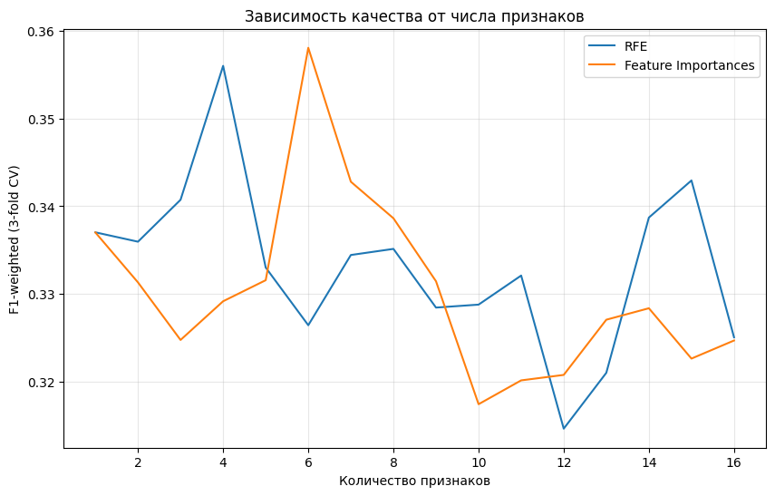
Рисунок 3 — Зависимость качества от числа признаков
На графике видим, что качество растет не монотонно. При 16 признаках качество модели падает, что указывает на переобучение или шум в полном наборе. Пиковое значение числа признаков равно 6.
Диаграмма Венна изображена на Рисунке 4.
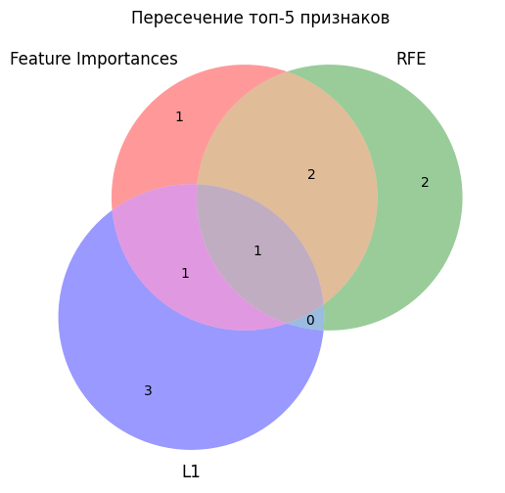
Рисунок 4 — Диаграмма Венна
Всего был найден 1 общий признак между тремя методами.
  - Интерпретируемый отбор признаков
Наполним данные шумом (Листинг 15).
Листинг 15 — Шум
np.random.seed(42)
for i in range(1, 6):
X[f'random_feature_{i}'] = np.random.randn(len(X))
print("Форма X после добавления шума:", X.shape)
Теперь в выборке 21 признак.
Выполним обучение catboost (Листинг 16).
Листинг 16 — CatBoost
from catboost import CatBoostClassifier
from sklearn.model_selection import train_test_split
from sklearn.metrics import f1_score
X_train, X_test, y_train, y_test = train_test_split(
X, y, test_size=0.2, random_state=42, stratify=y
)
model_cb = CatBoostClassifier(
iterations=300,
learning_rate=0.1,
depth=6,
random_seed=42,
verbose=False
)
model_cb.fit(X_train, y_train)
y_pred = model_cb.predict(X_test)
f1_full = f1_score(y_test, y_pred, average='weighted')
print(f"F1-weighted (полная модель): {f1_full:.4f}")
В результате выполнения блока кода было получено значение 0.2952.
Оценим теперь значимость параметров с помощью permutation importance (Листинг 17).
Листинг 17 — Permutation Importance
from sklearn.inspection import permutation_importance
perm_imp = permutation_importance(
model_cb, X_test, y_test,
scoring='f1_weighted',
n_repeats=5,
random_state=42,
n_jobs=-1
Продолжение Листинга 17
)
perm_indices = np.argsort(perm_imp.importances_mean)[::-1]
perm_features = X.columns[perm_indices]
perm_scores = perm_imp.importances_mean[perm_indices]
print("Permutation Importance (топ-10):")
for i in range(10):
print(f"{i+1}. {perm_features[i]}: {perm_scores[i]:.4f}")
Вот результат:
- Weather_Condition: 0.0174.
- Route_Type: 0.0129.
- Revenue_per_Voyage_USD: 0.0103.
- random_feature_2: 0.0027.
- random_feature_4: -0.000.
- Average_Load_Percentage: -0.000.
- Engine_Type: -0.0018.
- Engine_Power_kW: -0.0059.
- Maintenance_Status: -0.0063.
- Operational_Cost_USD: -0.0076.
Видим, что первые три признака наиболее важны, поскольку дальше идут шумовые. Permutation Importance корректно идентифицировал шумовые признаки — они имеют минимальный вклад.
Теперь попробуем shap-анализ (Листинг 18).
Листинг 18 — Shap-анализ
import shap
explainer = shap.TreeExplainer(model_cb)
shap_values = explainer.shap_values(X_test)
mean_abs_shap = np.mean(np.abs(shap_values), axis=(0, 2))
shap_indices = np.argsort(mean_abs_shap)[::-1]
shap_features = X.columns[shap_indices]
print("SHAP (топ-10):")
for i in range(10):
print(f"{i+1}. {shap_features[i]}: {mean_abs_shap[shap_indices[i]]:.4f}")
Вот результат:
- Revenue_per_Voyage_USD: 0.0679.
- Draft_meters: 0.0619.
- random_feature_1: 0.0619.
- random_feature_5: 0.0598.
- Average_Load_Percentage: 0.0549.
- Operational_Cost_USD: 0.0530.
- random_feature_4: 0.0509.
- random_feature_3: 0.0509.
- Seasonal_Impact_Score: 0.0502.
- Engine_Type: 0.0495.
Shap высоко оценил шумовые признаки, все дело в его особенности: он считает вклад каждого признака в каждое предсказание. Если шумовой признак случайно коррелирует с целевой переменной в обучающей выборке, SHAP может присвоить ему высокую важность. Это называется "overfitting to noise" — модель "запомнила" шум как сигнал.
Визуализируем результаты shap (Листинг 19).
Листинг 19 — Визуализация shap
shap.summary_plot(shap_values[:, :, 1], X_test, max_display=15)
График изображен на Рисунке 5.
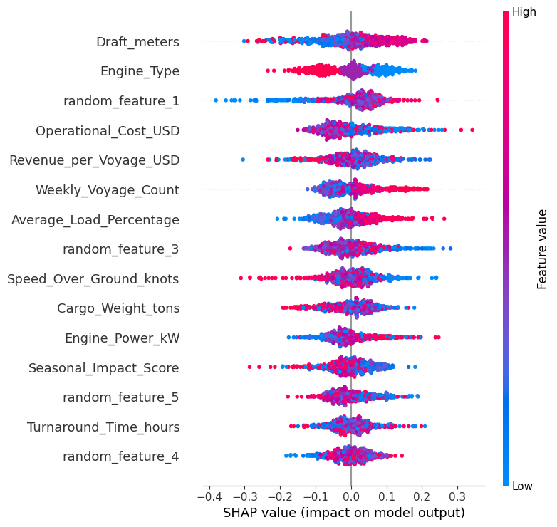
Рисунок 5 — Summary plot
На графике видно, что признаки отсортированы по важности. Шумовые признаки показывают случайное распределение значений, в то время как важные признаки демонстрируют нелинейную зависимость, например, высокие значения Revenue сдвигают прогноз в сторону класса High. Это подтверждает, что SHAP позволяет не только оценить важность, но и понять физический смысл влияния признаков.

вывод
В ходе выполнения практической работы №7 были успешно изучены методы отбора признаков в задачах машинного обучения, сравнение их эффективности и интерпретируемости, а также анализ их влияния на качество моделей.

